Министерство образования и науки Российской Федерации

Федеральное государственное бюджетное образовательное учреждение высшего образования

ИРКУТСКИЙ НАЦИОНАЛЬНЫЙ ИССЛЕДОВАТЕЛЬСКИЙ ТЕХНИЧЕСКИЙ УНИВЕРСИТЕТ

Институт Информационных Технологий и Анализа Данных

Кафедра вычислительной техники

**Название работы** – “Логическое проектированние”

Отчет по лабораторной работе “Лабораторная работа №1”

по дисциплине Управление данными

Вариант 4

Выполнил

Студент, номер группы ИСМб-19-1 ______________ Д.Д.Солопов

Дата: __________

Принял

Должность ______________ В.А.Харахинов

Дата: __________

Иркутск 2021 г.

Содержание

Индивидуальное задание 3

1 Разработка концептуальной модели 4

2 Разработка логической модели базы данных 5

3 Разработка концептуальной модели базы данных на основе метода функциональных зависимостей и ее нормализация 7

Индивидуальное задание

**Задание**: На основании заданной структуры исходных данных студент выполняет следующие действия:

1. Разработка концептуальной модели базы данных на основе метода «Объект-Связь».

2. Разработка логической модели базы данных с помощью пакета **DbDesigner.**

3. Разработка концептуальной модели базы данных на основе метода функциональных зависимостей и ее нормализация - вплоть до нормальной формы Бойса - Кодда (НФБК).

**Вариант 4. Библиотека**

Имеются книги (регистрационный номер, количество страниц, год издания, раздел - учебник, художественная общественно-политическая и т.д. ) и читатели (ФИО, домашний адрес, паспортные данные).

Необходимо регистрировать дату, когда какой - либо читатель берет или возвращает книгу.

Выходные документы:

1. список читателей, которые держат на руках книги более месяца, с перечислением названия книги и даты выдачи, упорядоченный по датам выдачи, с указанием количества книг, которые должен сдать каждый читатель;

2. для заданного читателя выдать список прочитанных им книг, сортируя по датам получения.

1 Разработка концептуальной модели

Степень связи N:M. Необходимо регистрировать дату получения книги читателем и дату возврата книги обратно. Данные о книгах содержаться в отдельном экземпляре объекта, как и данные о читателях. Экземпляры объектов “Читатель” и “Книга” не связаны внешними ключами указывающими друг на друга и хранят информацию не зависимо. Экземпляр объекта “Книга” не зависит от экземпляра объекта “Читатель”. Между ними в связи существует посредник – экземпляр объекта “Регистрация записи”, который должен содержать внешние не уникальные ключи на экземпляры объектов, поскольку в таблице. “Регистрация записи” может регистрироваться ситуация когда один и тот же читатель с одними и теми же паспортными данным получает и возвращает одну и ту же книгу несколько раз с одними и теми же регистрационными данными.

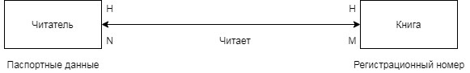

Рисунок 1 – ER-Диаграмма

Для ER-диаграммы согласно правилу 6 получаем по 3 отношения, добавляя связующее звено (экземпляр объекта “Регистрация записи”) первичным ключом, которого является комбинация ключей объектов “Читатель” и “Книга”.

Читатель (Паспортные данные)

Книга (Регистрационный номер, Паспортные данные)

Регистрация записи (Паспортные данные, Регистрационный номер)

2 Разработка логической модели базы данных

В результате применения инструмента DB Designer в отношении разработки логической модели базы данных, основываясь на ER-Диаграмме (см. рис. 1) была разработана модель, представленная на рисунке 2.

Каждый экземпляр объекта Reader имеет первичный ключ Password_Data, указывающий на паспортные данные читателя (уникальный идентификатор, характеризующий отдельный элемент множества кортежей). Помимо первичного ключа, каждый экземпляр объекта Reader имеет не ключевые атрибуты: Home_Address (Домашний адрес) и Full_Name (Полное имя).

Каждый экземпляр объекта Book имеет первичный ключ Register_Number, указывающий на регистрационный номер (уникальный идентификатор, характеризующий отдельный элемент множества кортежей). Помимо первичного ключа, каждый экземпляр объекта Book имеет не ключевые атрибуты: Count_Pages (Количество страниц), Year_Publishing (Год издания) и Section (Раздел литературы).

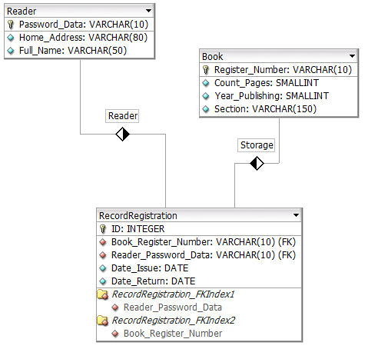

Рисунок 2 – Логическая модель базы данных

Модель представленная на рисунке 2 содержит три таблицы: Reader (Читатель), Book (Книга) и RecordRegistration (Регистрация записи). Модель была разработана согласно правилу 6:

**ПРАВИЛО 6**. Если степень связи M:N, то необходимо построение трех отношений: по одному на каждый объект (первичные ключи отношений совпадают с ключами объектов) и связующего отношения, первичным ключом которого будет комбинация ключей объектов.

Для удовлетворения всех требований правила 6 был введён суррогатный ключ ID, который делает составной ключ (ID, Reader_Password_Data, Book_RecordRegistration_Number) уникальным.

3 Разработка концептуальной модели базы данных на основе метода функциональных зависимостей и ее нормализация

Каждое отношение в реляционной БД удовлетворяет условию, в соответствии с которым в позиции на пересечении каждой строки и столбца всегда находится единственное атомарное значение и никогда не может быть множества таких значений. Любое отношение, удовлетворяющее этому условию, называется нормализованным. Фактически ненормализованные отношения не допускаются в реляционной БД.

Отношение находится в **1НФ** (нормальной форме), если каждый атрибут атомарен, то есть неделим.

Для иллюстрации метода функциональных зависимостей и её нормализации будет спроектирована заведомо не корректная таблица, логическая модель которой не соответствует условию задачи.

Таблица (Паспортные данные, Регистрационный номер, Домашний адрес, ФИО, Количество страниц, Год издания, Раздел литературы, Дата выдачи, Дата возврата)

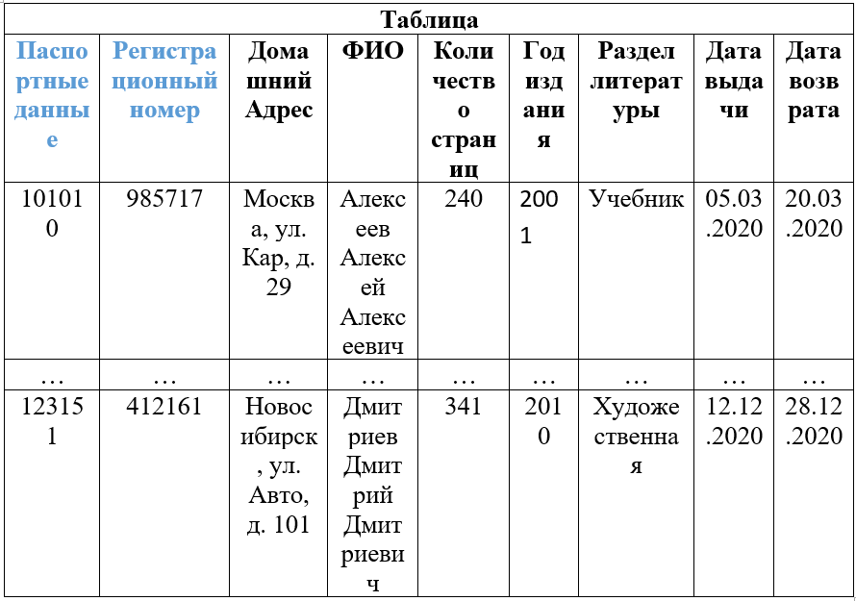

Рисунок 3 – Пример экземпляра объекта “Таблицы”

Потенциальными ключами будут ключи: Паспортные данные и Регистрационный номер.

Не ключевыми атрибутами являются: Домашний адрес, ФИО, Количество страниц, Год издания, Раздел литературы, Дата выдачи и Дата возврата

В одном отношении были смешаны объекты различной предметной области, поскольку в таблице на рисунке 3 хранятся данные о трёх сущностях: “Читатель”, “Книга” и “Регистрация”. Проблемы возникают при попытке сохранять данные, в кортежах которых должны быть одинаковые паспортные данные читателя, например, если бы он взял несколько книг из библиотеки. В случае получения читателем несколько книг пропадает функциональность таблицы – так как ключ “Паспортные данные”, а также ключ “Регистрационный номер” являются первичными, а значит уникальными ключами. Однако, есть ещё проблема. Например, используя схему таблицы, представленную на рисунке 3 мы теряем возможность хранить книги в библиотеки не зависимо от существования читателя, ведь у книг действительно могут отсутствовать читатели. То есть, необходимо провести декомпозицию, для разделения сущностей содержащихся одновременно в одной схеме, поскольку отношение плохо нормализовано.

**Поэтапное приведение к нормальным формам:**

Для приведения отношений к **2НФ** необходимо разделить исходную схему базы данных, представленную на рисунке 3, на несколько сущностей, друг от друга не зависящих, для выполнения условия нахождения отношения в 2НФ. На рисунке 2 можно выделить следующие функциональные зависимости:

1) {Паспортные данные} -> {Домашний адрес, ФИО} (сущность – “Читатель”)

2) {Регистрационный номер} -> {Количество страниц, Год издания, Раздел литературы} (сущность – “Книга”)

3) {Паспортные данные, Регистрационный номер} -> {Дата выдачи, Дата возврата} (сущность – “Регистрация”)

Схема новой базы данных представлена на рисунке 4.

Данные функциональные зависимости были выявлены при конкретной постановке задачи: регистрация даты выдачи и возврата книги.

Синим цветом выделены первичные ключи, а оранжевым – внешние.

Функциональные зависимости новой схемы базы данных:

1) {Паспортные данные} -> {Домашний адрес, ФИО} (сущность – “Читатель”)

2) {Регистрационный номер} -> {Количество страниц, Год издания, Раздел литературы} (сущность – “Книга”)

3) {ID, Паспортные данные, Регистрационный номер} -> {Дата выдачи, Дата возврата} (сущность – “Регистрация”)

Схема новой базы данных представлена на рисунке 4.

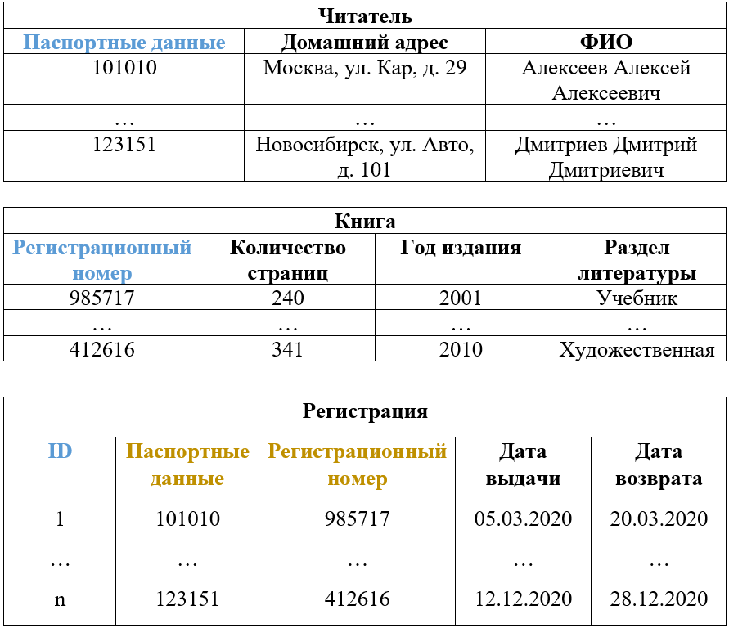

Рисунок 4 – Схема новой базы данных

На рисунке 4 представлена схема базы данных позволяющая сохранять отдельно друг от друга данные трёх сущностей: “Читатель”, “Книга” и “Регистрация”. Результатом декомпозиции стала схема базы данных, в которых каждое отношение находится в **2НФ**, поскольку нет не ключевых атрибутов, зависящих от части сложного потенциального ключа.

В отношении “Регистрация” был введён суррогатный ключ ID, цель которого – являться уникальным первичным ключом.

Суррогатный ключ создан для того, чтобы при образовании сложного потенциального ключа ({ID, Паспортные данные, Регистрационный номер}), он являлся уникальным (первичным) ключом за счёт суррогатного ID и была возможность раскрыть потенциал внешних ключей относительно возможности их повторяться (ведь один и тот же читатель может взять одну и ту же книгу несколько раз и внешние ключи по определению не являются уникальными).

Сущности “Читатель” и “Книга” хранятся в базе данных независимо друг от друга, однако сущность “Регистрация” является соединяющим звеном всей этой схемы, она содержит дату взятия и возврата книги, фиксируя в тот или иной промежуток времени номер той книги, которую взяли и паспортные данные того читателя, который книгу взял.

Ни в одном отношении не обнаружена зависимость одних не ключевых атрибутов от других, а, следовательно, отношения в базе данных представленные на рисунке 4 находятся в **3НФ**.

Отношение находится в нормальной форме **Бойса - Кодда (НФБК)** тогда и только тогда, когда детерминанты всех функциональных зависимостей являются потенциальными ключами.

Отношения, представленные на рисунке 4, находятся в **нормальной форме Бойса - Кодда**, поскольку детерминанты всех функциональных зависимостей являются потенциальными ключами.